Фамилия и инициалы авторов¹
НАЗВАНИЕ ДОКЛАДА

¹Полное название организаций

Электронный_адрес@domen.ru

Текст краткой аннотации доклада, до 100 слов. Отступ перед текстом и после текста 12 пт. Ориентация по центру, без отступа.
Материал, представленный для публикации, должен удовлетворять общим требованиям к научным публикациям, содержать введение, краткое описание материалов и методов исследования, краткое изложение полученных результатов, выводы (без выделения разделов).
Для статей, представленных студентами (без «взрослых» соавторов), должен быть указан научный руководитель.
Формат листа А5 (ширина 14,8 см,. высота 21 см). Объём статьи 4-5 страниц (превышение объема допустимо при необходимости по согласованию с оргкомитетом). Ориентация книжная; абзац: отступ 0,5 см; междустрочный интервал одинарный; редактор Microsoft Office Word; шрифт Times New Roman 12. Номера страниц не ставить, колонтитулы не использовать.
Ссылки на литературу (в том числе на электронные ресурсы) даются в квадратных скобках [1, c.10], [2] в порядке упоминания в тексте. Список литературы должен быть оформлен в соответствии с ГОСТ Р 7.0.5 2008 «Библиографическая ссылка» (параграф 7. Затекстовая библиографическая ссылка). Ссылки на учебники и учебные пособия нежелательны. Список должен содержать не менее 6 источников (из них не более двух – принадлежащих авторам доклада)
Формулы должны быть включены в текст доклада с помощью встроенного в WORD редактора формул, размещены по центру и пронумерованы, например (1):

$\sum_{i=1}^{n}{u_{i}}$ (1)
Рисунки (фотографии) и таблицы должны быть вставлены в текст, пронумерованы и иметь названия (табл.1, рис.1); в тексте обязательны ссылки на приведенные статьи и рисунки.

Таблица 1. Оформление таблиц в тексте статьи
… | … | … | …
В таблицах допускается использование шрифта размера 11,10.
Рисунки должны быть вставлены в текст, интервал перед рисунком 6 пт, интервал после подписи 6 пт

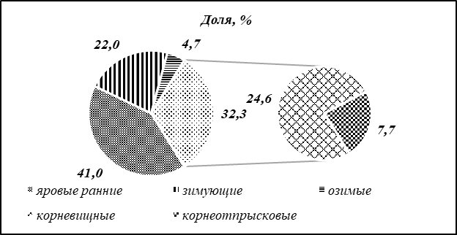

Рис. 1. Пример оформления рисунков в тексте статьи
При вставке рисунков следует иметь в виду, что печать сборника возможна черно-белая. В частности, для диаграмм рекомендуется использовать не заливку цветом, а штриховку.
Благодарность, ссылки на финансирование и т.п. указываются в конце статьи, без отступа, шрифт 11, интервал перед текстом 6 пт.

Литература
- Автор. Название. Выходные данные.
- Автор. Название статьи. // Название периодического издания. Выходные данные. – с. номер
- Название электронного ресурса [Электронный ресурс]. Режим доступа: http//… (дата обращения)

Autor’s full name
NAME OF SPEACH

Organization name

Annotation of speech

